如何有效展开小学数学中的概念教学之我见

摘要：数学概念是人脑对现实的数量关系和空间形式的本质特征的一种反应形式。小学数学深度是以数学学科核心内容为载体，以发展学生核心素养为目标，以挖掘数学内容本质和数学思想为根本，基于学生深度探究和理解的学习。

关键词：小学数学；概念教学；学习兴趣

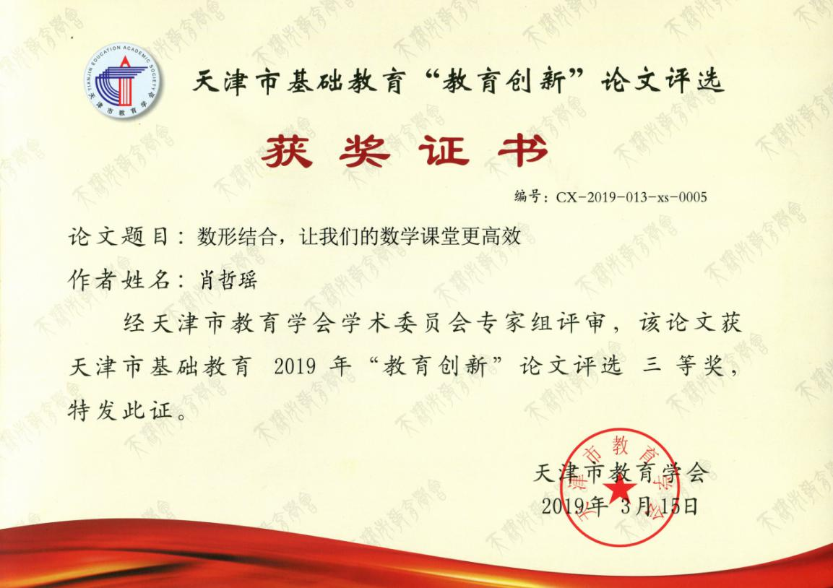数学概念是人脑对现实的数量关系和空间形式的本质特征的一种反应形式。小学数学深度是以数学学科核心内容为载体，以发展学生核心素养为目标，以挖掘数学内容本质和数学思想为根本，基于学生深度探究和理解的学习。众所周知，数学概念是学习数学的基础，可是对于正处于由具体形象思维为主向抽象逻辑思维为主的过渡阶段的小学生来说，数学概念抽象又难以理解，所以数学概念的抽象性和学生思维的形象性之间是存在一定的矛盾的。那么，在小学数学教学中如何有效进行概念教学呢？下面，我简单谈谈我的想法。

1. 趣味化教学，增强学习兴趣

我们都知道，小学生都对故事和游戏非常感兴趣，我们应将抽象的概念和一些故事、游戏相结合，这样不仅可以将学生对概念的厌学情绪和抵触心理消除，还可以激发学生参与课堂学习的兴趣，提高课堂教学效率。

例如，我在对学生进行“有余数除法 ”的知识的教学时，先给学生们讲了一个有关孙悟空的小故事，然后再提出这样一个问题：“孙悟空有27个桃子，想把桃子平均分给花果山洞口守卫的4只小猴子，那么孙悟空应该如何将桃子进行分配呢？每只小猴子分到几个桃子呢？还剩下几个桃子？”从而引发学生思考，这时候再引入“被除数”、“除数”和“余数”的概念就容易多了，不仅能培养学生的学习数学概念的乐趣，还可以提升学生的数学学习水平。

1. 实践化教学，丰富教学内容

数学来源于生活，数学与生活之间有着密切的联系。小学数学中的很多数学概念都与实际生活有联系，所以我们教师在进行教学时，可以让学生从实际生活入手，通过开展相关的实践活动，使学生能够学习并掌握其中的概念知识。

比如，我在教学“折线统计图”时，把学生分成几个小组，然后让学生对学校中一到六年级的各个年级的学生总数进行调查，在得到数据之后先绘制条形统计图再绘制折线统计图。这个实践活动既可以让学生将已经学习过的条形统计图进行复习又学习了新的折线统计图，这样不仅使学生掌握了数学概念，还培养了学生的实践能力。

1. 信息化教学，了解更加直观

在小学数学教学中，教师运用信息技术引入数学概念，符合小学生的认知规律和思维水平，能变抽象为直观、变静为动、变复杂为简单，使学生易于理解所学的概念。

例如，我在教学“圆柱的体积”时，借助多媒体动画演示圆柱体转化成长方体的过程，让学生理解了求圆柱体的体积可以转化成求长方体的体积，既复习了长方体的体积计算公式，又掌握了圆柱体的体积计算公式。

总而言之，在小学数学概念教学中，教师应根据学生的年龄特点、生活背景等因素，合理运用信息技术，将抽象的数学概念具体化、形象化，使学生易于理解和掌握，在数学学习上获得更好的发展。

1. 动手操作化教学，课堂更为生动

例如，我在讲解三角形的特点时，为了让学生对三角形的概念有更加深入的理解，我在上课之前准备了一定数量的长度不等的木棒。课上让每一个学生随意选择三根木棒来拼成一个三角形。每个学生选择木棒的长度不一，有些学生可以拼成标准的三角形，而有些学生却无法直接拼成标准的三角形。此时，我让学生在小组内讨论没有拼成标准三角形的原因，让学生发表自己的看法，进而明确三角形三条边的关系问题。为了验证得出的假设，我引导学生替换手中不符合标准的木棒，看是否可以拼成三角形。最终学生们都成功地完成了任务，同时对三角形的概念以及性质有了更深的认识。由此可见，在小学数学教学中，概念的学习可以渗透到数学课程的各个方面，我们教师要充分发挥自身的指导作用，帮助学生主动地探究，达到事半功倍的教学效果。

五、情境化教学，让数学贴近生活

数学概念知识点抽象性比较强，而小学生的数学思维水平较低，导致他们在缺乏具体场景的课堂中很难高效完成概念知识的消化理解。因此，教师要重视情境教学法在小学数学课堂中应用。情境教学法区别于传统教学方法，它能运用一些素材，如生活材料、多媒体设备等等，将数学知识点通过情境的形式展示出来，降低了理解难度的同时也将知识点具体化，有利于学生的理解记忆。教师要借助情境教 学法将概念教学情境化，这是提高课堂效率的重要手段之一。概念情境的创建形式主要是生活化情境，把概念和生活串联起来。例如，在进行“长方体和正方体”的教学时，我 会通过生活化情境的创建提高学生概念学习效率。课堂伊始，我会用多媒体设备展示一些生活中的常见物品，如魔方、牛奶盒子等等，用这些素材讲述长方体和正方体的概念。我要求学生观察这些生活物品，分析长方体和正方体的性质和两者区别所在。由于数学课堂中生活气息的提升，学生的注意力被吸引到了课堂中，并且通过情境将概念直观化使得学生探究难度大大降低，大部分学生都能较好地理解长方体和正方体的概念，也达到了我使用生活化情境的预期目标。我们教师要不断创新概念情境创建方法，为学生提供多样的数学概念学习途径。

1. 深度探究化教学，设计层层递进的教学问题

教学问题的设计直接影响着学生课堂学习的探究过程，设计丰富的、有层次的、逐步深入的、有挑战性的教学问题，更为有利于学生对概念的深度探究。 例如，我在教学《分数的初步认识》这一课时，设计了一系列这样的教学问题，引导学生逐步深度探究概念。问题一： “怎样表示苹果的个数？”让学生经历从整数到非整数表示苹果个数的过渡过程，在此过程中，允许学生用个性化的方法，如实物、图形等表示非整数个苹果，即苹果的“一半”，再优化到数学上的分数 “”表示，让学生逐步感受分数产生的必要性。问题二：“涂出不同图形的，观察并思考你发现了什么？”此环节渗透了分数相对性的教学，让学生比较同一个图形的，会发现面积相同但形状可能不同， 比较不同图形的 ，会发现形状、大小可能都不相同等。问题三：“表示三种给定图形的几分之一（圆形、 正方形、长方形），你发现了什么？”此环节首先让学生用分数表示老师折出的图形（），然后让学生独立创造几分之一，再结合图示说一说创造出的分数的含义及发现了什么。此问题由过渡到几分之一，丰富了对分数的认识，为进一步探究几分之几准备，同时此环节还可以初步渗透分子为 1的分数的大小关系。问题四：“创造几分之几，说一说你对分数的理解”，在创造的几分之一的基础上，进一步创造几分之几，深入对分数的理解，同时还渗透了分数单位的含义。问题五：“古代分数是怎样产生的？”引导学生经历分数真正的产生过程，感受数学文化的魅力，体会数学学习的价值。本节课我通过五个环环相扣、层层递进的问题，引导学生历了分数概念的产生—建立—深化—应用等过程，帮助学生经历深度探究，逐步理解了分数的含义。

数学的学习，本质来说就是要多沟通、多练习、多思考，而概念的教授和学习，是所有内容的奠基石。明代黄宗羲在 《明儒学案》中提到：“为学作事，忌求近功。”这句话也同样适用于数学概念。一切的水到渠成都是过去努力的铺垫，所以在数学概念的教学上，教师应运用多元化的方法，用更宽容的心态去面对学生。要尽自己最大的努力，帮学生打下学习数学最为坚实的基础，使学生今后的数学之路越走越宽，越走越顺。